Osternachtfeier

VORZUBEREITEN:

Kerzen und Becher für die Gläubigen und auch für Assistenz
Osterfeuerschale auf dem Osterkerzenständer rechts vor dem Altar herrichten, (Trockenspiritus und Zünder) Docht,
Osterkerze bereitstellen.
Beleuchtung für Lesepult
Aspergil
Der Raum ist dunkel.
Der Altar ist bereits für den Gottesdienst vorbereitet!

BEGRÜSSUNG UND EINFÜHRUNG

Vor Beginn des Gottesdienstes wird das Osterfeuer entzündet und der Mystagoge begrüßt die versammelte Gemeinde und gibt eine Einführung in die Liturgie der Osternacht

M: Ich darf sie wieder zum liturgischen Höhepunkt des Kirchenjahres zur Feier der Osternacht herzlich willkommen heißen.
Wir sind in von der Dunkelheit des Karfreitags heute in die noch dunkle Kirche gekommen, aber das Feuer, das vor dem Altar brennt, erinnert uns daran, dass Gott auch in den dunkelsten Stunden bei uns ist.
Im Wortgottesdienst werden uns die Eckpunkte der Heilsgeschichte Gottes mit den Menschen vor Augen geführt.
Im Lied von der Schöpfung, mit dem die Hl. Schrift beginnt tritt uns Gott als der Schöpfer aller Dinge gegenüber, der uns seine Schöpfung anvertraut hat, damit wir sie bewahren und zum Nutzen aller verwenden.
In der Geschichte der Befreiung Israels aus der Knechtschaft Ägyptens soll uns deutlich gemacht werden, dass Gott die Freiheit aller Menschen will. Auch eine politische Verantwortung.
Der Prophet weist uns darauf hin, dass uns Gott ein Herz aus Fleisch statt aus Stein geben möchte, wir müssten aber dieses Geschenk auch annehmen.

Nach der ersten Lesung aus dem neuen Testament, wo zu ersten Mal von der Auferweckung Jesu berichtet wird ersetzen wir die Schale mit dem Feuer durch die Osterkerze – Christus das Licht schenkt uns auch das Licht der Offenbarung, die gipfelt in seiner Auferweckung vom Tod als Hoffnungsgrund auch für unsere Auferstehung.

Unsere Antwort darauf, die Erneuerung des Taufversprechens und die Danksagung in der Eucharistie.

Danach stiller Einzug des Zelebranten (Z) und der Assistenz in die dunkle Kirche.
Z. begibt sich zum Osterfeuer und segnet es mit folgenden Worten:

Z: Gott unser Vater, Schöpfer der Welt, im Zeichen des Feuers bist Du uns nahe. Im brennenden Dornbusch hast Du Dich geoffenbart als Gott, der mit und für uns da ist und hast Moses den Auftrag gegeben Dein Volk Israel aus der Knechtschaft Ägyptens herauszuführen.
In der Feuersäule hast du Dein Volk bei seinem Auszug aus Ägypten begleitet und beschützt,
in Zungen aus Feuer hast Du Deinem Volk des neuen Bundes Deinen Heiligen Geist gesandt.
Du bist auch uns nahe im Zeichen dieses Feuers und willst unser Herz entzünden, damit wir das Geheimnis unserer Erlösung, das wir heute feiern, im Glauben annehmen, unsere Hoffnung darauf bauen und in der Liebe Deinen Geboten folgen.

Dies gewährt uns der gute Gott, der + Vater, der Sohn und der Heilige Geist.

WORTGOTTESDIENST

L 1: 1. LESUNG NACH DEM BUCH GENESIS

Am Anfang schuf Gott Himmel und Erde und den unendlichen Raum. Er sprach ein Wort. Wirksamer, wirkender Geist ging von ihm aus.
Gott wirkte eine Welt aus Geist und Kraft. Und als er die Erde schuf, führte er sie in das ungeheure Abenteuer der Entwicklungsgeschichte, und sein Geist war das Geheimnis eines Werdens von Milliarden Jahren.
Gott sprach: Es werde Licht, und es wurde eine Welt voll Licht und Klarheit, geordnet nach genauen und uns Menschen erkennbaren Gesetzen.
Gott sprach: Es werde Himmel und Erde, Meer und Land. Und es entstand eine Welt, in der er nahe ist, allen seinen Geschöpfen, auch uns, den Menschen, die ihn suchen. Wer in dieser Welt lebt, lebt in Gott.
Gott sprach, und es entstanden Bäume und Kräuter, Fische, Vögel, Landtiere, und vertraute ihr Leben, ihren Raum und ihre Schönheit uns an, den Menschen, ihren Schwestern und Brüdern.
Gott sprach, und Menschen richteten sich auf, fingen an, zu denken, zu planen und zu gestalten. Gottes Geist gab ihnen den aufrechten Gang, ihrer Seele die Sprache und ihrem Geist die Freiheit.
Er schuf mich und gab mir eine hörende und schauende Seele, damit ich Antwort gebe dem Wort, aus dem ich hervorging. Und so bin ich sein Bild, lebe aus seiner wirkenden Kraft und spiegle seinen schöpferischen Willen.
Und Gott ruhte. Er ist nicht nur der Wirkende, er ist. Er lebt nicht nur in seinem Werk. Er ist größer und hängt nicht ab von seinen Geschöpfen. Und er segnete die Ruhe, damit sie in uns einkehrt, in unsere rastlosen Herzen, und wir Bilder Gottes sind, dessen Leben ewig währt damit die Schöpfung an ihr Ziel kommt: die Welt Gottes zu sein.

Gottes Wort in Menschenwort!

ANTWORTLIED: GL 711/3 „Noch lag die Schöpfung formlos da....“

GEBET:
Z: Guter Gott, du hast alles geschaffen, durch dich ist alles geworden.
Nichts wäre entstanden, wenn du es nicht gewollt hättest.
Manchmal sind wir wie mit Blindheit geschlagen für deine bedrohte Schöpfung.
Wir verschließen die Augen vor dem, was um uns herum geschieht und meinen, es nicht ändern zu können. Du aber öffnest uns die Augen, Gott.
damit wir erkennen und begreifen, dass wir Verantwortung tragen für deine Schöpfung. Dafür danken wir dir durch Christus unsern Bruder. A: Amen

L 2: LESUNG AUS DEM BUCH DEUTERONOMIUM
So sollt ihr vor dem Herrn, eurem Gott, bekennen:
„Unser Stammvater war ein heimatloser Aramäer. Als er am Verhungern war zog er mit seiner Familie nach Ägypten und lebte dort als Fremder. Mit einer Handvoll Leuten kam er hin, aber seine Nachkommen wurden dort zu einem großen und starken Volk. Die Ägypter unterdrückten uns und zwangen uns zu harter Arbeit. Da schrien wir zum Herrn, dem Gott unserer Vorfahren, um Hilfe. Er hörte uns und half uns aus Not, Elend und Sklaverei. Er versetzte die Ägypter durch seine mächtigen Wundertaten in Angst und Schrecken. Er führte uns mit starker Hand und erhobenem Arm aus Ägypten heraus. Er brachte uns an diese heilige Stätte und gab uns dieses Land, in dem Milch und Honig fließen.

Gottes Wort in Menschenwort!

ANTWORTPSALM: GL 629 K:
KV: “Ich gehe meine Weg vor Gott im Lande der Lebenden”
Psalm 116 Verse 1 u. 2, 3 u. 4, 5 u. 6

GEBET
Z: Guter Gott, einst hast du Israel aus der Knechtschaft des Pharao befreit und durch die Fluten des Roten Meeres geführt: nun aber führst du die Menschen durch das Wasser der Taufe zur Freiheit. Wir wollen unserem Taufversprechen treu bleiben und einst Anteil bekommen an der Auferstehung unseres Bruders Jesus. A: Amen

L 3: LESUNG AUS DEM BUCH EZECHIEL 36,22-28
Deshalb sollst du den Israeliten ausrichten: »Gott, der Herr, lässt euch sagen: Nicht euretwegen greife ich ein, ihr Israeliten, sondern wegen meines heiligen Namens, den ihr überall in Verruf gebracht habt. Ich werde meinem großen Namen bei allen Völkern wieder Ehre verschaffen. An dem, was ich an euch tue, sollen sie erkennen, dass ich der Herr bin. Ich hole euch aus allen Völkern, ich sammle euch aus allen Ländern und bringe euch wieder in eure Heimat zurück. Dann besprenge ich euch mit reinem Wasser und wasche den ganzen Schmutz ab, der durch den Umgang mit euren Götzen an euch haftet. Ich gebe euch ein neues Herz und einen neuen Geist. Ich nehme das versteinerte Herz aus eurer Brust und schenke euch ein Herz, das fühlt. Ich erfülle euch mit meinem Geist und mache aus euch Menschen, die nach meinem Willen leben, die auf meine Gebote achten und sie befolgen. Dann werdet ihr nie mehr aus dem Land vertrieben werden, das ich euren Vorfahren gegeben habe. Ihr werdet mein Volk sein, und ich werde euer Gott sein.

Gottes Wort in Menschenwort!

ANTWORTPSALM: GL 645/3
KV: “Sende aus deinen Geist und das Antlitz der Erde wird neu”
Psalm 104 Verse 1 u. 2, 3 u. 4, 5 u. 6

GEBET: Z: Du bist uns nahe, guter Gott, dein Geist wirkt in uns der uns zu deinen Kindern macht, der Geist, durch den wir aus dem Wasser der Taufe zu einem neuen Volk geboren wurden. Dafür danken wir durch Christus unsern Bruder. Amen

L 4: LESUNG AUS DEM RÖMERBRIEF 6,3-11
Schwestern und Brüder. Durch die Taufe sind wir alle mit Jesus Christus verbunden worden. Wisst ihr nicht, was das bedeutet? Die Taufe verbindet uns mit seinem Tod. Als wir getauft wurden, wurden wir mit ihm begraben. Aber wie er durch die wunderbare Macht Gottes vom Tod auferweckt wurde, so können und sollen auch wir jetzt ein neues Leben führen.
Wie wir mit Christus im Tod vereint waren, sollen wir auch zusammen mit ihm leben, Wir wissen ganz sicher: Was wir früher waren, ist mit Christus am Kreuz gestorben. Unser von der Sünde beherrschtes Ich ist damit tot und wir müssen nicht länger Sklaven der Sünde sein. Wenn wir aber zusammen mit Christus gestorben sind, werden wir auch zusammen mit ihm leben; davon sind wir fest überzeugt. Wir wissen ja, dass Christus vom Tod auferweckt wurde und nie mehr stirbt. Der Tod hat keine Macht mehr über ihn.

Gottes Wort in Menschen Wort!

Die Osterkerze wird zum Leuchter gebracht, und mir folgendem Gebet gesegnet:

Z: Christus ist auferstanden vom Tod. Sein Licht vertreibt das Dunkel in unseren Herzen und erfüllt unsere Herzen mit Liebe.
Diese Osterkerze wird ein Jahr lang das österliche Licht tragen. Sie ist für uns ein Sinnbild für Jesus, der uns in unserem Leben vorangeht, er ist das Licht, das unsere Dunkelheiten hell machen will. Dafür danken wir durch Christus, unseren Bruder. A: Amen.
Z besprengt die Osterkerze mit Weihwasser, danach zündet er mit einem Docht die Kerze mit dem Osterfeuer an.
Die Schale mit dem Osterfeuer wird nun aus der Kirche getragen und die Osterkerze auf den Leuchter gestellt.

Z oder K singt: Christus das Licht A: Dank sei Gott!

Die Ministranten entzünden ihre Kerzen an der Osterkerze

Z oder K singt: Christus das Licht A: Dank sei Gott!

Die Ministranten gehen zu den Gläubigen und zünden die Kerzen an

Z oder K singt: Christus das Licht A: Dank sei Gott!

Wenn alle Gläubigen das Osterlicht bekommen haben singt Z oder K das

EXULTET

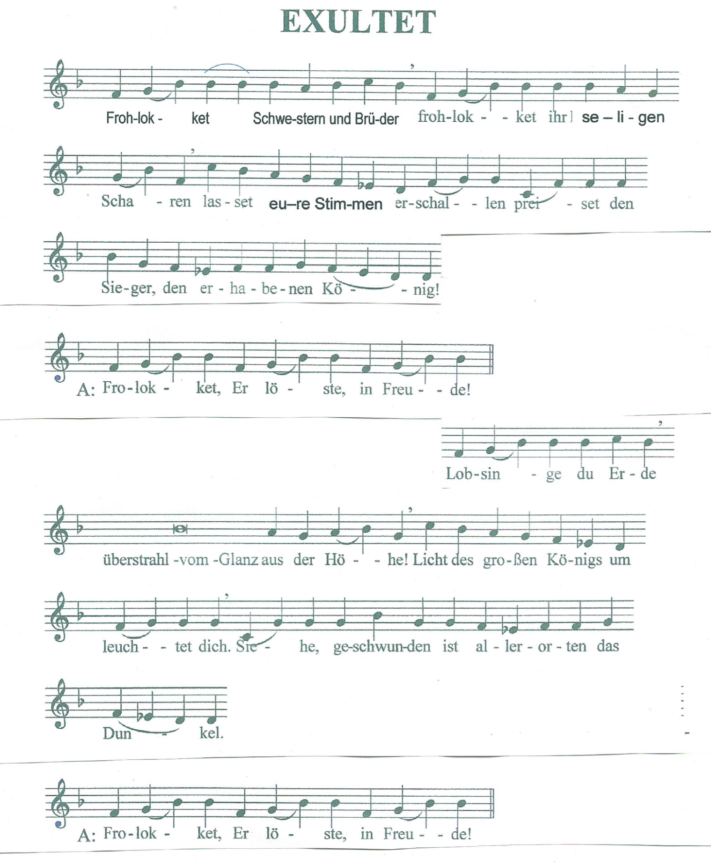

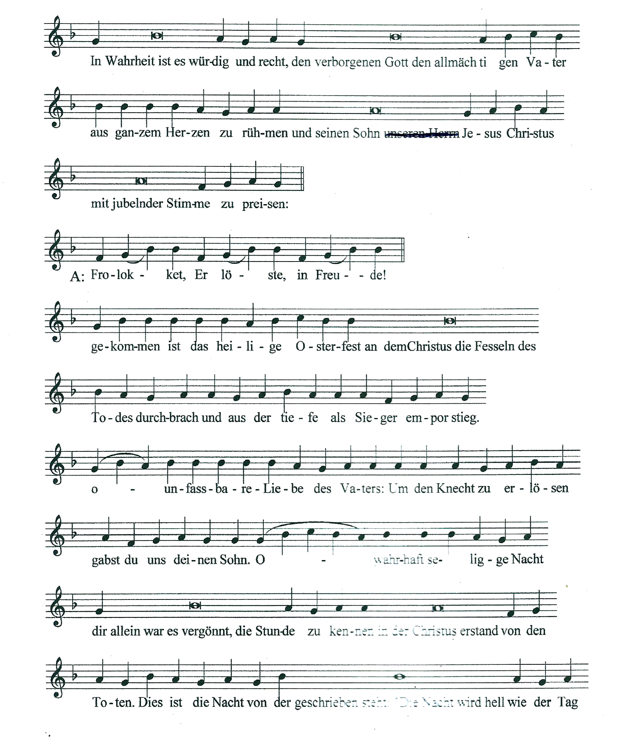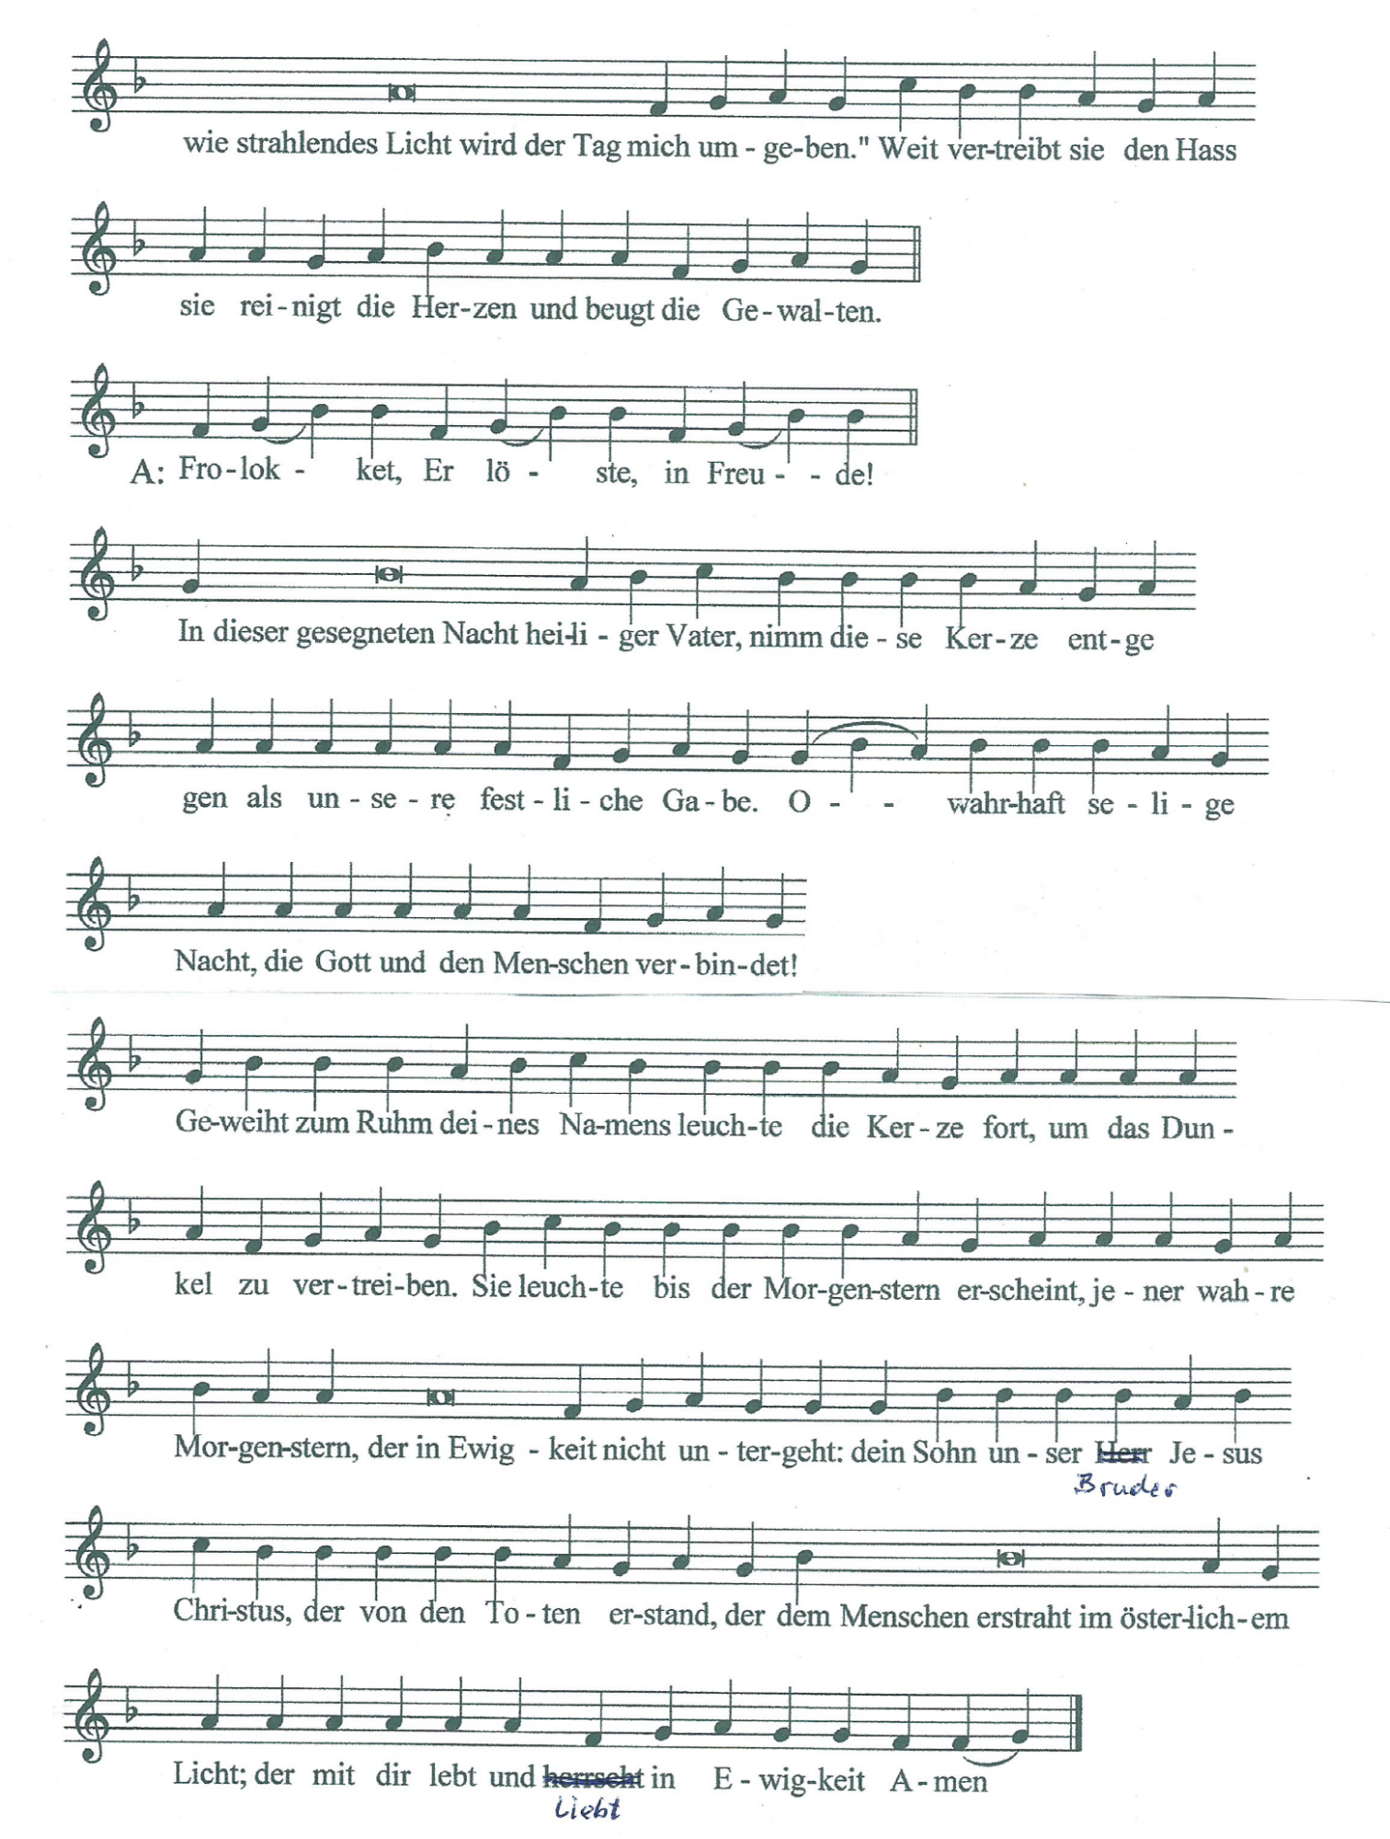

Nach dem Exultet stimmt Z oder K das Halleluja an, das vorher von der Orgel eingespielt wird! Es wird dreimal, jeweils einen Ton höher gesungen und von allen wiederholt. Es wird die elektrische Festbeleuchtung eingeschaltet.

HALLELUJA GL 175/2 3 x

EVANGELIUM
+ Aus dem heiligen Evangelium nach Markus.
AIs der Sabbat vorüber war, kauften Maria aus Magdala, Maria, die Mutter des Jakobus, und Salome wohlriechende Öle, um damit zum Grab zu gehen und Jesus zu salben.
Am ersten Tag der Woche kamen sie in aller Frühe zum Grab, als eben die Sonne aufging. Sie sagten zueinander: Wer könnte uns den Stein vom Eingang des Grabes wegwälzen? Doch als sie hinblickten, sahen sie, dass der Stein schon weggewälzt vvar; er war sehr groß, Sie gingen in das Grab hinein und sahen auf der rechten Seite einen jungen Mann sitzen, der mit einem weißen Gewand bekleidet war; da erschraken sie sehr.
Er aber sagte zu ihnen: Erschreckt nicht! Ihr sucht Jesus von Nazaret, den Gekreuzigten. Er ist auferstanden; er ist nicht hier. Seht, da ist die Stelle, wohin man ihn gelegt hat. Nun aber geht und sagt seinen Jüngern und dem Petrus: Er geht euch voraus nach Galiläa,dort werdet ihr ihn sehen, wie er es gesagt hat.

Die Gläubigen werden gebeten die Kerzen vorsichtig zu löschen

PREDIGT

ALLERHEILIGENLITANEI zur Einleitung der TAUFWASSERWEIHE UND TAUFERNEUERUNG

K: Heilige Mar I a A: bitte für uns (oder besser: Wir rühmen dich)

Heiliger JO sef

Heilige AN na
Heiliger Johannes der TÄU fer
Heilge Magda LE na
Heiliger PE trus
Heiliger PAU lus
Heilige MAR tha
Heiliger STE fan
Heilige AG nes
Heilige BARbara
Heiliger CHRIS tof
Heiliger NI kolaus
Heiliger Augu STI nus
Heilige MO nika
Heiliger MAR tin
Heiliger BE nedikt
Heiliger Fran ZIS kus
Heilige KLA ra
Heiliger An TO nius
Heilige HIL degard
Heilige Katha RI na
Heilige The RE sa
Heilige E LI sabeth
Heiliger LE opold
Heiliger CLE mens
Heiliger Papst Jo HAN nes

Ihr Heiligern GO ttes

Nach der Allerheiligenlitanei geht Z mit 2 Ministranten zum Taufbrunnen und segnet das Taufwasser
Z: Guter Gott, wir gedenken deiner großen Taten und bitten dich:
+ Segne dieses Wasser, das uns an deine Sorge für uns Menschen erinnert.
Du gibst uns das Wasser, damit die Erde Früchte tragen kann und wir unseren Durst stillen können.
Du hast dein auserwähltes Volk durch das Wasser aus der Knechtschaft Ägyptens befreit und in der Wüste mit Wasser aus dem Felsen seinen Durst gestillt.
Die Propheten sahen im Bild des lebendigen Wassers den Neuen Bund, den du mit uns Menschen schließen wolltest.
Durch die Taufe sind wir in diesen Bund aufgenommen worden. Dieses Wasser sei eine Erinnerung an unsere Taufe.
Durch deinen geliebten Sohn steige in dieses Wasser die Kraft des Hl. Geistes herab, damit alle, die auf dein Bild hin geschaffen und in der Taufe Christus gleichgeworden sind, mit ihm auferstehen und befreit werden zum ewigen Leben. A: Amen.

Z geht wieder zur Session und lädt die Gläubigen zur Taufversprechenerneuerung ein. Die Ministranten teilen wieder das Osterlicht an die Gläubigen aus.

Z: Liebe Schwestern und Brüder. Wir alle sind einst durch das österliche Geheimnis der Taufe mit Christus eins geworden. Nach den 40 Tagen der österlichen Bußzeit, in denen wir uns auf Ostern vorbereitet haben, wollen wir nun unser Taufversprechen erneuern:
So frage ich jeden von euch:

Widersagt ihr dem Bösen, um in Freiheit der Kinder Gottes leben zu können?
A: Ich widersage.

Z: Glaubt ihr an Gott, den Vater, der alles aus Liebe geschaffen hat?
A: Ich glaube.

Z: Glaubt ihr an Jesus Christus, seinen Sohn, der für uns gelebt hat, gestorben und auferstanden ist und zu seinem Vater heimgekehrt ist?
A: Ich glaube.

Z: Glaubt ihr an den Heiligen Geist, die katholische Kirche, die Gemeinschaft der Heiligen, die Vergebung der Sünden und das ewige Leben?
A: Ich glaube.

Z: Der uns liebende Gott hat uns im Wasser und im Heiligen Geist neues Leben geschenkt. Er bewahrt uns durch seine Gnade in Christus unserm Herrn zum ewigen Leben. A: Amen

Z besprengt die Gemeinde mit dem neugeweihten Wasser, dazu singen alle

A: TAUFLIED GL 491
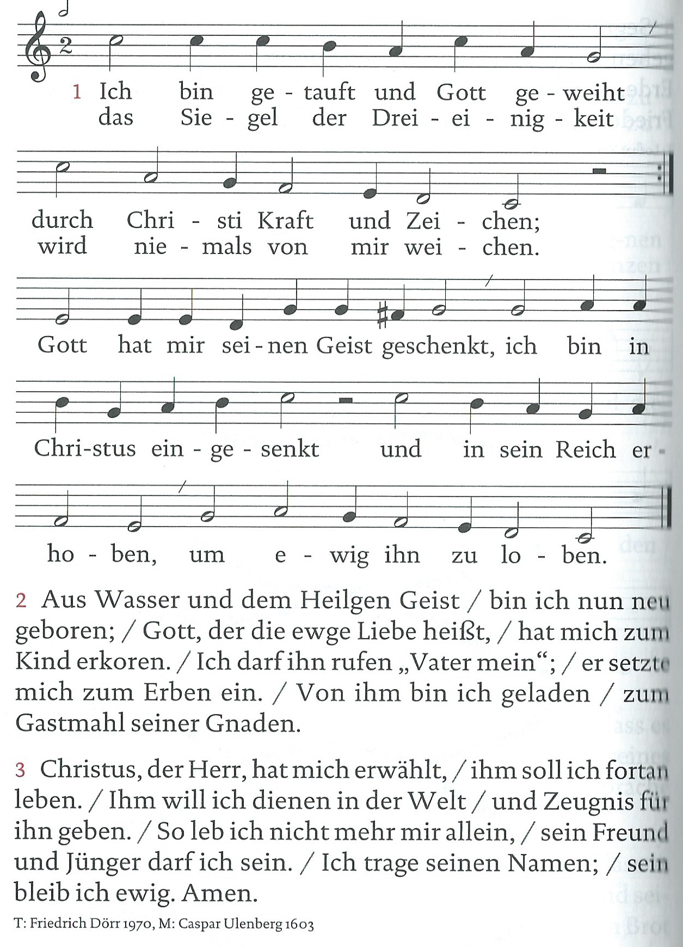

Die Kerzen werden wieder vorsichtig gelöscht

DANKSAGUNGEN:

Z: Wir wollen heute einmal unseren Dank sagen. Dank für Menschen, die unser Leben teilen und oft unbewusst großen Einfluss auf uns haben. wir antworten heute: Herr, wir danken dir

L 1: Wir danken dir für die Menschen, dir mit uns an die Auferstehung glauben und auf den Sinn des Lebens setzen.

L 2: Wir danken dir für die Eltern, die mit ihren Kindern unter uns den Glauben weitergeben.

L 1: Wir danken dir für die jungen Leute unter uns, die sich frei und ungezwungen auf Jesus Christus und auf seine frohe Botschaft einlassen.

L 2: Wir danken dir für Menschen, denen es gelungen ist, sich in der zurückliegenden Zeit zu versöhnen, um auch mit sich selber neu anzufangen.

L 1: Wir danken dir für unsere Gemeinde und die Gemeinschaft, die es uns leichter macht auf dem Weg weiter voran zu gehen.

L 2: Wir danken dir für Menschen, die vor uns gelebt haben und uns ihr Beispiel des Glaubens und des Vertrauens geschenkt haben.

Z: Denn so entsteht dein Reich unter uns, so breitet sich deine Macht aus mit uns, so wird uns die Herrlichkeit geschenkt jetzt und in Ewigkeit. Amen.

Die Ministranten bringen die Brot und Wein zur Gabenbereitung zum Altar

GABENBEREITUNGSLIED GL 324
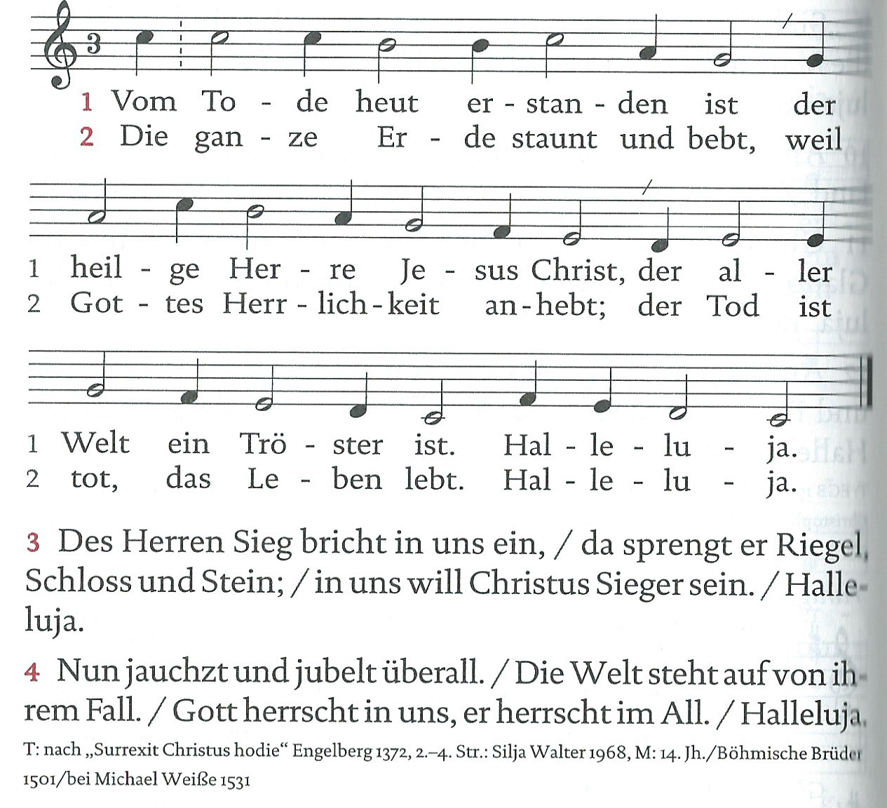

GABENGEBET
Z: Guter Gott, lautlos für uns und doch unendlich wirksam hast du das Wort des Lebens gesprochen.
Der Stein ist weggewälzt, alles ist offen, das Licht hat gesiegt, Christus ist auferstanden.
Wir halten dir Brot und Wein hin – und Christus kommt uns entgegen. Wir danken dir, dass dein Sohn uns so nahe ist, dass er in diese Welt und zu uns kommt. Ihm sei die Ehre und der Lobpreis jetzt und in Ewigkeit. Amen.

PRÄFATION

Z: In Wahrheit ist es würdig und recht, dir, Vater, immer und überall zu danken, diese Nacht aber aufs höchste zu feiern, da Jesus Christus von den Toten erstanden ist. Durch seinen Tod hat er unseren Tod vernichtet und durch seine Auferstehung das Leben neu geschaffen. Darum jubelt in dieser Nacht der ganze Erdkreis in österlicher Freude, darum preisen dich die himmlischen Mächte und die Chöre der Engel und singen das Lob deiner Herrlichkeit:
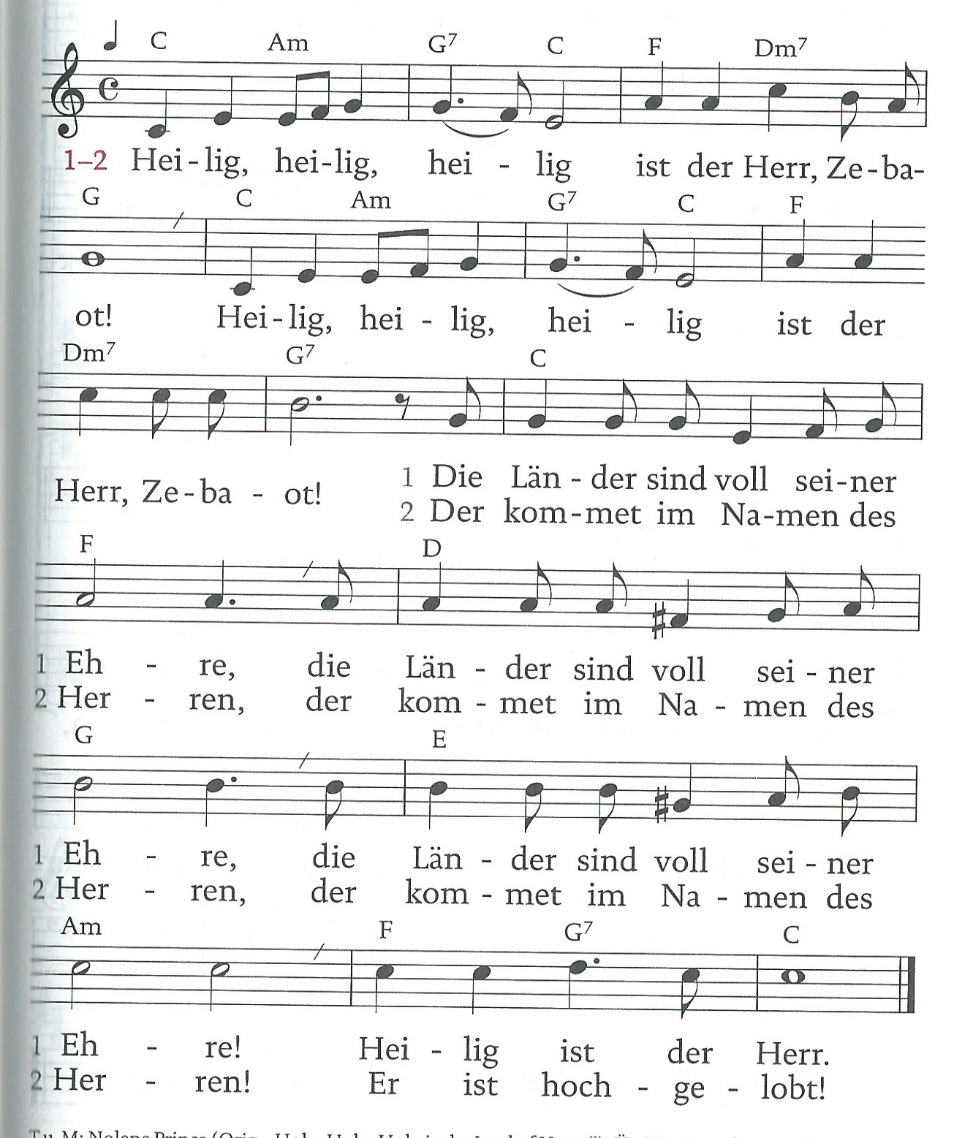

HOCHGEBET
Ja guter Gott, du bist ein Gott, der unser Leben will und nicht unseren Untergang. Das hast du uns Menschen immer wieder gezeigt. Wir denken an jene Nacht, in der du das Volk Israel aus dem Land ihrer Knechtschaft, aus Ägypten geführt hast. Wir denken an die Nacht, in der du Jesus aus der Nacht des Todes gerufen hast, um ihm Anteil zu geben an deiner Herrlichkeit. Denn er war es, der allen Menschen deine Liebe zugesagt hat. Erfüllt von deinem Geist hat er mit den Sündern das Brot geteilt und ihnen so neues Leben ermöglicht.
Du schenkst auch uns diesen Geist der Liebe, der uns an deinem Tisch zusammenführt. Er heiligt diese Gaben, damit sie uns werden + Leib und Blut unseres Herrn Jesus Christus.
Denn in der Nacht, da er von einem, den er liebhatte, verraten wurde, nahm er das Brot und sagte Dank, brach es, reichte es seinen Freunden und sprach:
NEHMET UND ESSET ALLE DAVON DAS IST MEIN LEIB, MEIN LEBEN FÜR EUCH.
Ebenso nahm er nach dem Mahl den Kelch, dankte wiederum, reichte ihn seinen Jüngern und sprach:
NEHMET UND TRINKET ALLE DARAUS:
DAS IST DER KELCH DES NEUEN UND EWIGEN BUNDES, FÜR EUCH UND FÜR ALLE ZUR VERGEBUNG DER SÜNDEN. TUT DIES ZU MEINEM GEDÄCHTNIS.
Geheimnis des Glaubens:
A: Deinen Tod o Herr……..
Darum sind wir hier versammelt. Wir denken an Jesus von Nazareth und feiern seine Auferstehung. Er hat sich an uns verschenkt. Du hast ihn zu dir gerufen und sein Leben vollendet.
Du schenkst uns den Geist Jesu, der lebendig macht, was tot ist, der uns befähigt, aufeinander zuzugehen und einander in Liebe zu dienen, der uns befähigt, Leben zu teilen: mit den Einsamen und Verbitterten, mit den Armen und Traurigen, und mit allen Menschen, die Trost und Hilfe brauchen.
Du hilfst uns inmitten der Welt dein Evangelium zu leben und deinen Frieden zu bringen. Du gibst jenen, die Verantwortung in der Kirche tragen, Einfühlsamkeit und Weitblick, damit das Vertrauen zwischen ihnen und den ihnen Anvertrauten wächst.
Du schenkst allen, die du in deine Nachfolge rufst, den Mut deinem Ruf zu hören und zu folgen und gibst ihnen Menschen, die sie auf ihrem Weg begleiten.
In der Gemeinschaft mit dem Bischof von Rom N., mit unseren Bischöfen und mit allen Frauen und Männern, die dein Reich suchen, wollen wir eine Quelle der Freude und der Zuversicht sein.
Auch alle Menschen, die auf dich, den gütigen Gott, gehofft haben, und die uns schon vorausgegangen sind lässt du leben bei dir im Reich, das mit Jesus angebrochen ist.
Gütiger Vater wir hoffen auf das Leben in Fülle in Gemeinschaft mit Maria, mit deinen Aposteln, mit allen Heiligen und unseren Bruder Jesus Christus.
Denn durch ihn schenkst du der Welt alle guten Gaben.
A: Durch ihn und mit ihm und in ihm ist dir, Gott, allmächtiger Vater, in der Einheit des Heiligen Geistes alle Herrlichkeit und Ehre jetzt und in Ewigkeit.
Amen.
VATER UNSER

FRIEDENSBITTE
Z: Mit dem Ruf »Der Friede sei mit euch« begrüßt Jesus nach seiner Auferstehung seine in Angst erstarrten Jünger. Das heißt: Fasst Vertrauen und geht in Frieden auf die anderen Menschen zu.

Dieser Friede unseres Herrn Jesus Christus sei mit euch.

Schenken wir einander ein Zeichen des Friedens und der Versöhnung.

EINLADUNG ZUR KOMMUNION

Z: Nach seiner Auferstehung ist Jesus den Frauen und Jüngern erschienen. Lebendig und gegenwärtig ist er auch heute noch in vielen Begegnungen und Zeichen.
Seht, das ist Christus, der Auferstandene, der Sohn Gottes, der die Schuld und den Tod dieser Welt besiegt hat! A: Herr, ich bin nicht würdig, …

Z: Fürchtet euch nicht! Jesus, der Gekreuzigte, ist auferstanden, wie er gesagt hat! Alleluja!

DANKLIED GL 830 Str. 1,2,3,5,6
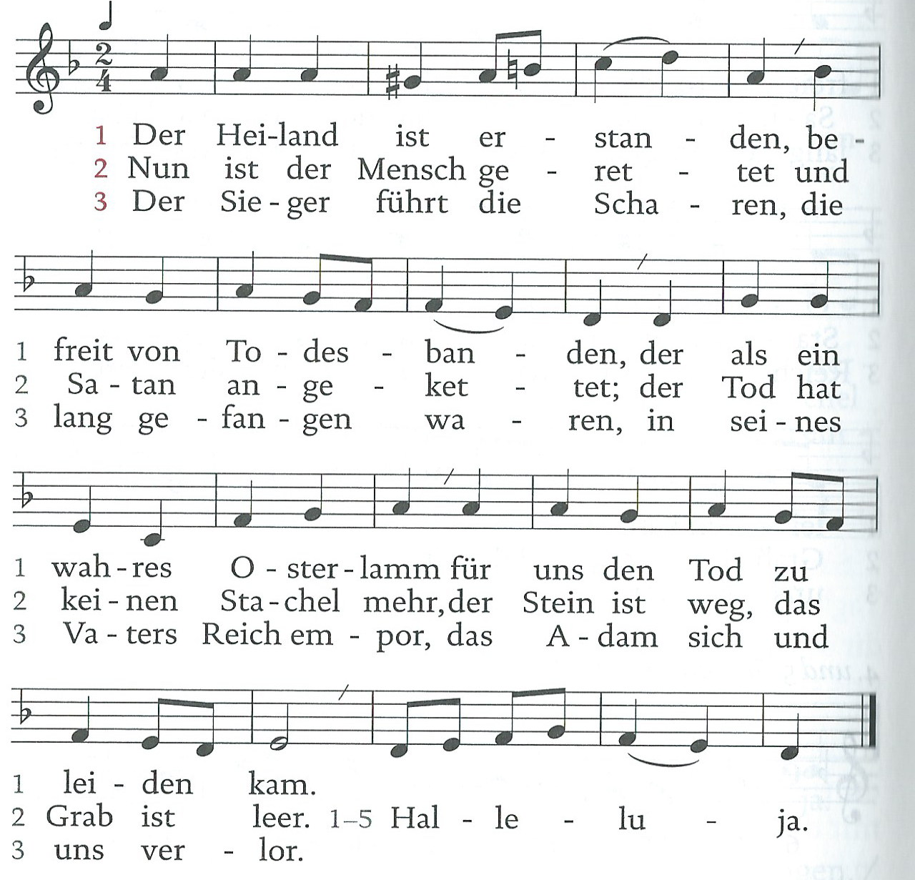
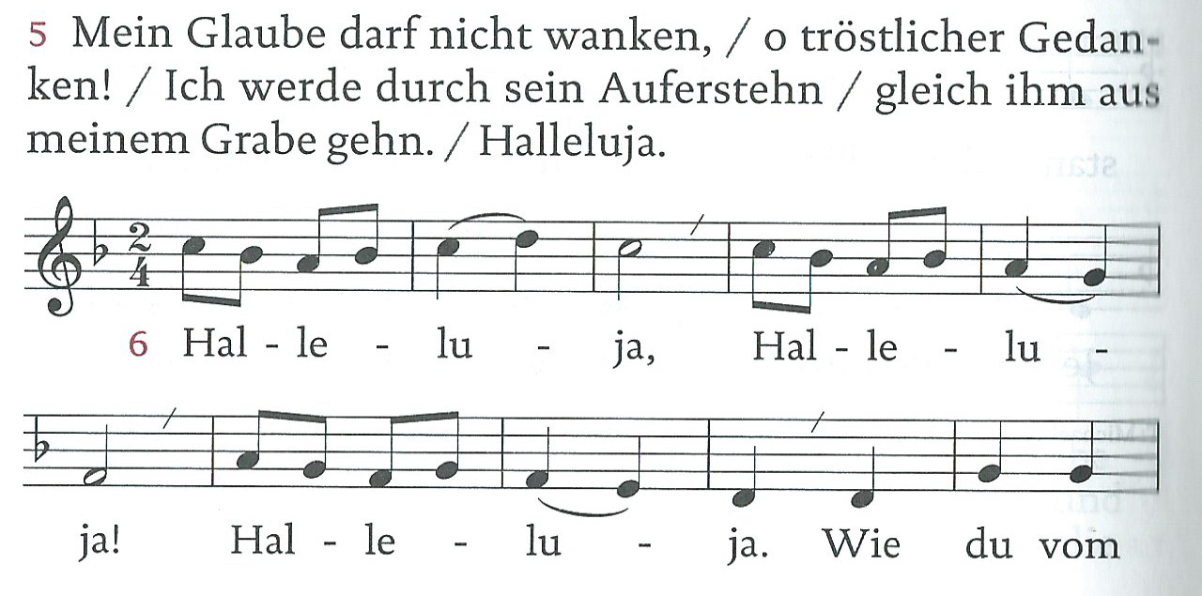

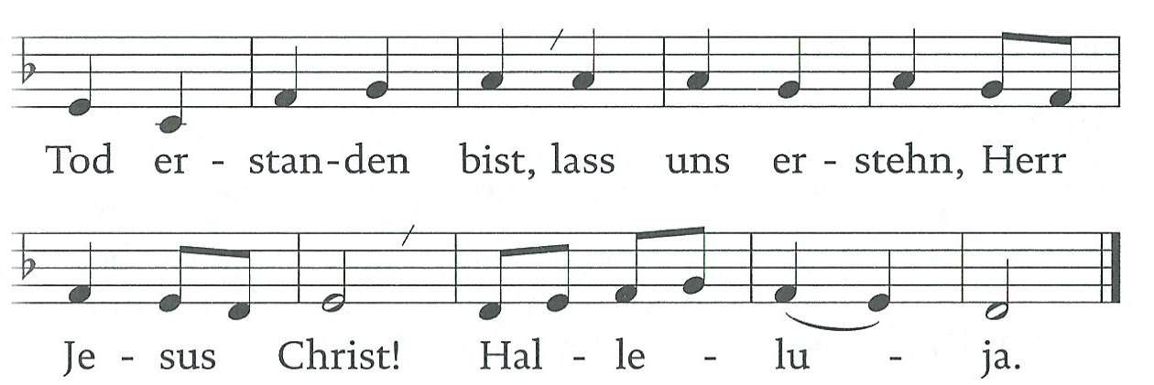

SCHLUSSGEBET

Z: Herr, unser Gott, du hast uns durch die österlichen Sakramente gestärkt. Du schenkst uns den Geist deiner Liebe, damit deine Gemeinde ein Herz und eine Seele wird. Dafür danken wir durch Christus, unseren Herrn.

SPEISENSEGNUNG

Z: Herr, du bist nach deiner Auferstehung deinen Jüngern erschienen und hast mit ihnen gegessen. Du hast uns zu deinem Tisch geladen und willst mit uns das Osterfest feiern.
Du segnest + unsere Speisen und bist auch beim österlichen Mahl in unseren Häusern unter uns gegenwärtig, damit wir wachsen in der geschwisterlichen Liebe und in der österlichen Freude, bis du uns versammelst zu deinem ewigen Ostermahl, der du lebst und liebst in alle Ewigkeit. A: Amen

Besprengung der Speisen

SEGEN
Z: In dieser Nacht, die erhellt ist durch die Auferstehung unseres Herrn Jesus Christus, segnet uns der gütige Gott und bewahrt euch vor der Finsternis der Sünde. A: Amen.
In Christus haben wir Anteil am ewigen Leben; in ihm führt uns Gott zur unvergänglichen Herrlichkeit. A: Amen.
Unser Erlöser hat uns durch die Tage seines Leidens zur österlichen Freude geführt; er geleitet euch alle Tage des Lebens bis zu jener Osterfreude, die niemals endet. A: Amen.
Das gewährt uns der gute Gott, + der Vater und der Sohn und der Heilige Geist. A: Amen.

Osterwünsche

Z: Bleiben wir in seinem Frieden Alleluja, alleluja

A: Dank sei Gott den Herrn. Alleluja, alleluja.

